[根嘎扎勒参喇嘛，到底会不会小无相功？](https://mp.weixin.qq.com/s/TpFuA_UATRshaF6kTaerzA" \t "_blank)

**晚清沧海事 下卷 14**

第十四章  
**群魔乱舞（二）**

作者：罗马主义

看过电影《少林寺》的人，一定都知道，十三棍僧救唐王的故事，这件事从此奠定了，少林寺在武侠小说中，武林泰斗的地位。

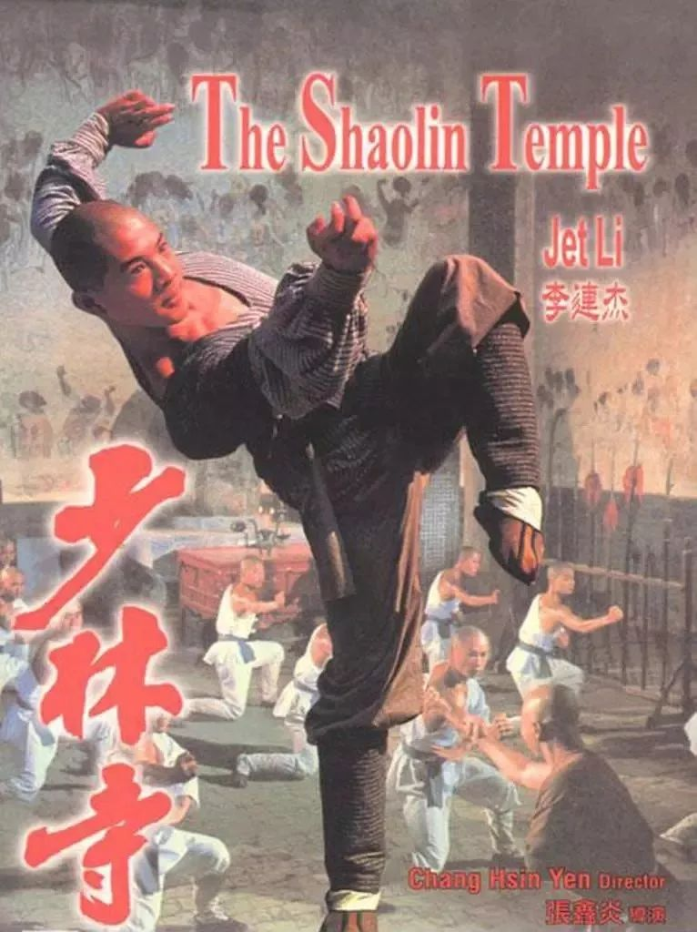

不过，虽然这件事有那么一点点历史依据，但是更多的，依然只是小说家的想象而已。

那么在现实的世界里，是否真有这样武艺高强的僧人？他们又是否曾经真拿起过武器，去匡扶正义呢？

我可以负责任的告诉你，有！而且就发生在，我们所讲的，新疆穆斯林大叛乱的过程中。

他们的所作所为，和少林寺的棍僧们，如出一辙，只不过主角们，却是一群信奉黄教的喇嘛。

至于他们是不是像金庸的武侠小说《天龙八部》里，著名的鸠摩智一样，即会小无相功，又会火焰刀，武功高强，盖世无双，历史书里没有记载。

但是当你读完这些历史文献，你忍不住会想，这些传说中的武功，或者说这些武功所表现出来的能力，这群黄教的喇嘛，也许真的拥有。

而这个传奇故事的主角，是一个叫做根嘎扎勒参的喇嘛，这个名字太长，念起来也太困难了，我们就用他的另外一个名字，白活佛来称呼他吧，顺便也表示一下我对他的敬意。

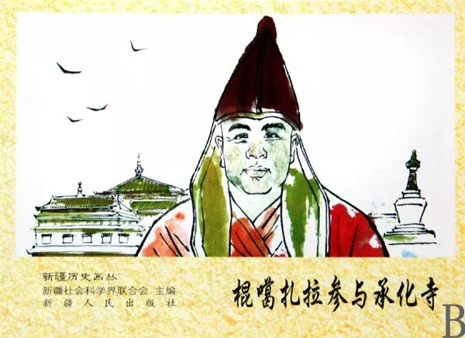

白活佛是一个虔诚的佛教僧人，在距离塔尔巴哈台不远的地方，打理着一个黄教的喇嘛庙，过着吃斋念佛，磕木撞钟的生活。

但是当塔尔巴哈台的穆斯林发动叛乱的时候，这个与世无争的僧人，也被迫卷入了其中。

现在，在他的案头上，昏暗的油灯下，放着一封信，那是塔尔巴哈台领队大臣武隆额派人送来的，这是一封求救信，是一封关系着上万人生命的告急文书。

武隆额为什么想起了他，要给他写信求救？今天我们已经搞不清楚，他最初的想法，但是从事后的结果来看，他找对了人。

白活佛看着这封信，内心充满了矛盾，作为一个佛门弟子，他是不能舞刀弄枪的，更不能介入尘世的纷争。

可是基于同样的原因，因为自己是一个佛门子弟，也就有普度众生的义务，因为这也是佛家的正道。

在经过一番内心痛苦的纠结，对佛理的深刻思考以后，白活佛终于决定，要拿起武器，帮助受苦受难的人们。

他对寺内的其他喇嘛，宣布了他的这个决定，决心要帮助塔尔巴哈台的驻军，替他们筹集援兵，去解救已经被围困了三个多月，挣扎在死亡线上的众多百姓。

当然，这是有风险的，毕竟他也没有打过仗，不知道自己到底能不能帮得上忙，但是作为一个佛家弟子，我不入地狱，谁入地狱？！

他的这个想法，得到了其他喇嘛们的一致赞同，于是他命令寺内的喇嘛，去动员周围的蒙古人，那些忠实的佛教信徒们，在他们中间，寻求志愿者，组成军队。

与此同时，他决定先带30名喇嘛，去查看一下具体的情况。

下面的这段描写，听起来太过神奇，但绝不是武侠小说中的桥段，他是被记入正史的历史事实。

白活佛带着30名喇嘛，先去塔尔巴哈台附近侦察情况，在路上，他们遇到了2000名叛乱的哈萨克骑兵，正在烧杀抢掠。

看见众多无辜的百姓，惨死在极端穆斯林份子的刀下，他们再也忍无可忍，赤手空拳的冲向了穆斯林叛军。

在说结果之前，我必须提醒大家，哈萨克叛军，那可不是普通人，他们曾经和俄国人打过仗，而且还多次打胜过，现在又和清军打，把清军全都围在了城内，所以说起来，战斗能力是无可质疑的。

这些人不仅战斗经验丰富，而且装备精良，他门头带有沿铁盔，身披锁子甲，背着一支火绳或者燧发滑膛枪，手持长矛，腰间挎有马刀，马背上还有一个圆盾，完全就是职业军人。

这些人不仅仅装备精良，而且他们的人数众多，2000多人对30人，别说是用火枪轰击了，就是纵马一踩，也能把这帮赤手空拳的喇嘛，踏成肉泥了。

当然，他们当时正在四处追杀无辜的百姓，并没有聚集在一起，但是即使这样，我们也很难想象，赤手空拳的喇嘛们，怎么能对付的了，这些武装到了牙齿的恶魔！

如果不是因为记载在《钦定平定陕甘新疆回匪方略》卷110，以及噶桑勒协著，吴均翻译的《察罕呼图克图衮噶嘉勒赞传》里，我真的不敢相信，最终的结果，是他们居然打赢了这帮穆斯林叛军，逼得对方逃跑。

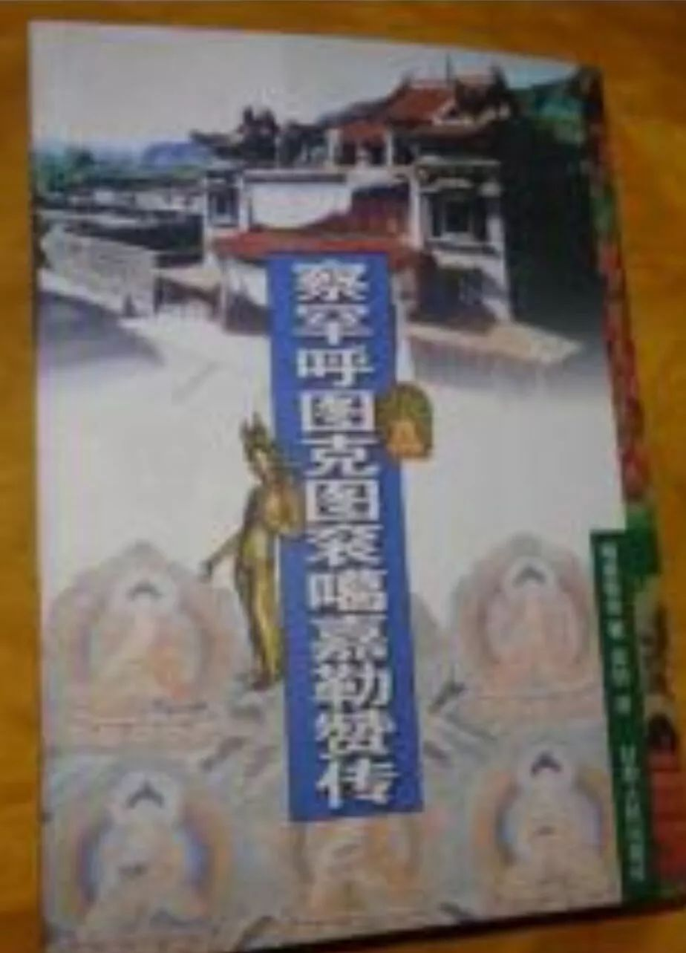

所以，唯一的解释就是，也许白活佛和这30名喇嘛，真的就是深藏不露的武林高手，会鸠摩智的小无相功，火焰刀之类的绝技。

所以他们可以手撕活人，就像抗战神剧里演的一样，打了对方一个措手不及，把对方吓跑了。

当然，也不排除这些记载有夸大的可能，或者遇到的敌人并没有这么多，但是他们的勇气，绝对是无懈可击的！

当白活佛他们侦查了一圈，发现塔尔巴哈台城，确实已经岌岌可危了以后，他迅速回到寺内，带着其他僧人，还有从草原上临时招募来的，2000多蒙古牧民，立刻出发，前去救援塔尔巴哈台城。

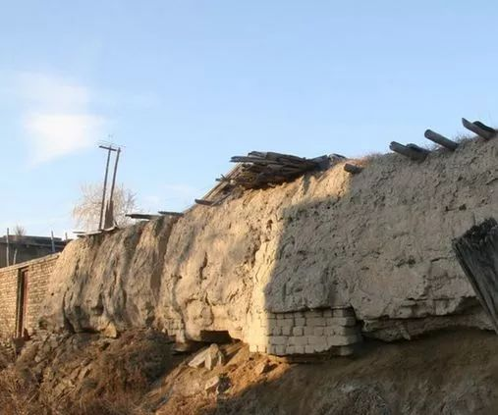

白活佛的承化寺遗址

可是塔尔巴哈台城外，这时有上万的穆斯林叛军，在他们这些人里，大部分都是职业军人，而且拥有大量的火炮和火枪，白活佛可从来没有打过仗，也没有指挥千军万马的战斗经验，就凭着这样一群，没有受过专业训练，临时凑在一起的牧民，他能够成功吗？

……

就在热西丁和卓派去的包尔汉他们，面对防守坚固的乌什城，无计可施，正垂头丧气的准备撤退之际，一个意外发生了。

根据《伊米德史》的记载，就在穆斯林叛军已经收拾好行囊，开始离开的时候，清军的军火库突然发生了大爆炸。

据说，当时亲眼目睹的人是这么形容的：“爆炸声震天动地，不论是清军士兵、城墙、还是庙宇，大炮，甚至是燕子山，霎那间都变成了尘埃，飞向四处，人们甚至看不清楚，对面的一切，本来晴朗的天空，现在迅速变成了黑夜，清军的尸体，最远被抛出了两里地之外，树干上到处都挂着人类的残肢……”

早不炸晚不炸，偏偏这个时候发生了大爆炸，这……，哎！命数，一切都是命数，就这样，新疆中部的大部分城市都沦陷了，只剩下了巴尔楚克，还在清军手里。

乌什战役结束以后，热西丁和卓听说吉尔吉斯族的司迪克占领了喀什噶尔，并没有前来向自己臣服，顿时感到很生气。

他发现对方竟然不看他的檄文，又不在朋友圈里为他点赞，实在是太不给面子了，于是立刻就命令，包尔汗离开乌什，继续南征。

在南征的路上，发生了一个插曲，叛军抓住了两个商人，然后其中有一个人，被叛军迅速的认了出来，他就是阿克苏的前阿奇木伯克赛义德，就是之前打败过包尔汉的那个人。

他算是维吾尔人中，比较少见的一个，到了这个时候，他依然忠于清政府。

之前在加马力丁进攻阿克苏的时候，他在发现阿克苏城内的穆斯林，都已经准备叛变，自己肯定无力回天的情况下，心想好汉不吃眼前亏，留得青山在，不怕没柴烧，于是就提前逃跑了。

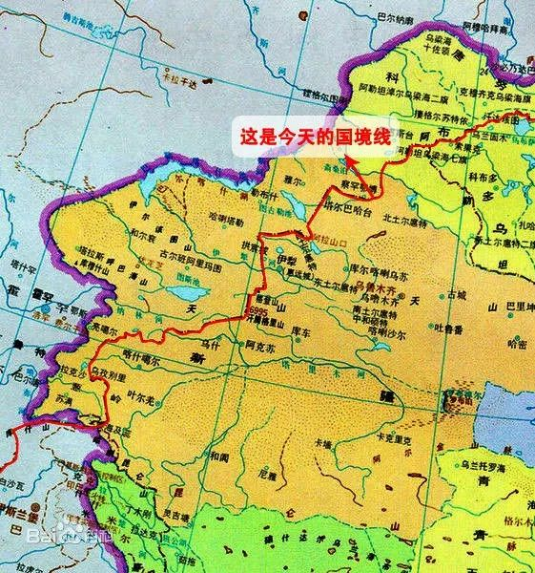

现在，他正准备投奔伊犁，向伊犁将军明绪报告南疆的情况，寻求救兵，结果不幸在半路上被包尔汉的叛军抓住。

包尔汉之前被他偷袭，差点全军覆没，自然恨他入骨，立刻就判处了他的死刑，正在准备执行的时候，有人提醒包尔汉说，他的哥哥是喀什噶尔的伯克，留着他说不定有用。

再加上当时新疆中部的维吾尔上层贵族们，大多都有沾亲带故的关系，所以自然而然，也有很多人为他求情。

而且赛义德在被逼无奈之下，也愿意投降，所以包尔汉碍不过这么多人的面子，虽然心里恨得要死，但是也只有赦免了他，还让他在叛军中，担任了一个军官。

在这场穆斯林大叛乱中，维吾尔上层贵族里，最忠贞的爱国者，当属库车郡王爱玛特，他绝对排名第一。

赛义德也算表现不错的，大概也能排在前几位，虽然他后来投降了叛军，但毕竟实属无奈，能坚持到这个地步，在当时的维吾尔上层贵族中，已经算是非常难得地。

至于这场南征的结果，看看包尔汉前面的表现，你就知道，以他的这个智商，在这群奸诈的穆斯林极端分子中间，他只能被别人耍的团团转。

这个时候是1864年的10月，金相印和司迪克正在围攻何步云把守的喀什噶尔汉城，自然无力应付包尔汗的进攻。

于是他们就耍了一个花招，说是欢迎包尔汉的到来，愿意臣服在热西丁和卓的脚下，包尔汉信以为真，跟着他们高高兴兴的进了城，参加酒宴。

然后他又被安排在一个华丽的宅邸里，有美女相伴，手下的士兵也都得到了妥善的安置，每天都被好吃好喝的招待着。

但是几天以后，他突然发现，他和他手下的人，就在每天沉迷于盛大的宴会，吃的肠肥脑圆的时候，不知不觉之中，他们的武器和马匹，都悄悄地被当地人收走，他们已经被解除了武装。

手里没有了刀，对方对待他们的态度，自然就来了一个180度的大转弯，很快他们就全体被软禁了起来，好酒好肉就不要想了，就连有没有口水喝，那也得看对方的心情，现在好不好。

包尔汉他们的待遇，自然从座上宾，变成了阶下囚，还没有等他们适应过来这个转变，金相印和司迪克，又开始给他们增加心理负担，没事就派人来他们门口磨刀，吱吱喳喳的声音，听着渗人。

就在他们被吓得屁滚尿流，以为接下来，大家就要被绑到巴扎（市场）里，身首异处的时候，金相印和司迪克忽然派人来，看望他们。

不过不是要砍他们的头，而是说要和他们缔结友好条约，划定边界，从此互不侵犯。

到了这个时候，包尔汗七魂中已经吓掉了六魂，哪里还敢说一个不字，于是也不管别人写了些什么，自己只管签字画押，只要能把小命保住就行。

这纸协议，让金相印和司迪克达到了目的，于是立刻大家又称兄道弟，大吃大喝一顿以后，就把他们扫地出门，礼送出境。

不过这件事，虽然让金相印和司迪克，暂时化解了危机，但也加深了他们的危机意识，让他们意识到，自己实际上，处在一个孤立无援的位置上。

所以他们很快就派人去浩罕，邀请和卓的后裔素布鲁克，来加入他们的团队，这也是一个重要的诱因。

至于库车方面，热西丁和卓听说了这个条约以后，气的大发雷霆，可是由于条约是在众多宗教人士的见证下签订的，虽然热西丁和卓，内心很想当个婊子，可是外表又要立牌坊，因此也不好发作，只能吃了这个哑巴亏。

看完了这个故事，大家可能会觉得，金相印和司迪克这两个人，老奸巨猾，简直难以对付。

不过，这你可得看对什么人，他们和随后到达的阿古柏相比，那简直幼稚得就像一个小屁孩。

而阿古柏这个坏蜀黍，一会给他们一个棒棒糖，一会儿给他们一个大巴掌，几下就收拾得服服帖帖。

那阿古柏具体是怎么做的呢？

……

当时间到了1865年，妥得璘在乌鲁木齐一带，基本站稳了脚跟以后，决定要发动，打通新疆和甘肃的战役，他的目的很简单，就是要实现和金积堡之间的联系。

不过要实现这个目的，有一个让他头痛的人，那就是在他背后，无时无刻不在骚扰他的徐学功。

徐学功现在，已经收容了几千名难民，他把他们中间能战斗的数百人组织起来，让剩下的人负责生产，他们这里，现在已经真正变成了，像电影《生化危机》里所描述的那种，幸存者之城了。

一旦离开了他们的地盘，到处都是食人僵尸，而这些食人僵尸，就是妥得璘和他手下的那些极端穆斯林份子。

人和僵尸之间，自然是无法共存的，于是妥得璘组织军队，不断的进攻徐学功和他手下的幸存者，据史书记载，双方几乎是无月不战，最严酷的时候，甚至是无日不战！

虽然这些战斗，大部分都以穆斯林的失败而告终，但是这座小小的幸存者之城，毕竟人丁稀少，渐渐的有点扛不住了。

徐学功一度非常绝望，他和他手下在乌鲁木齐的大屠杀中，被隔在了乌鲁木齐以西的幸存者，甚至都做好了全体赴死的准备。

但是徐学功是幸运的，老天开了眼，大概是为了留下他，让他在日后收复新疆的战役里，建立功勋。

就在这个最危险的时候，妥得璘的军队，忽然全都撤退了，这是怎么回事呢？

原来，前任奇台县令恒颐，在之前的穆斯林大叛乱中，被迫弃城而逃以后，并没有放弃抵抗。

他向东跑到了汉民聚集的乡下，和当地的一个叫张和的乡绅，把幸存的父老乡亲们，全都组织了起来，编成了民团。

然后他又联合济木萨的汉民，孔才组织的民团，向妥得璘手下的穆斯林叛军，发动了反攻。

由于这个时候，妥得璘正组织主力，在进攻徐学功的幸存者之城，所以后防空虚。恒颐他们的反攻，自然一击得手，居然接连攻下了奇台，古城，还有济木萨，形势一度发生了逆转。

妥得璘无奈，只有放弃了进攻徐学功，转而向东，来攻打恒颐和他手下的民团，他派出之前乌鲁木齐的绿营穆斯林将领马升，带领七八千人前来进攻。

双方在今天新疆的阜康附近，发生了大战，但由于穆斯林叛军装备着大炮和火枪，中间又有很多专业军人，自然不是恒颐张和手下，拿着锄头钉耙的老百姓，能抵挡得住的。

于是刚刚收复的几座城市，再次沦陷，而且穆斯林叛军，这次下手更狠，把这一带，又杀了一个鸡犬不留。

残存的民团和还活着的老百姓，被迫离开了家园，逃向了巴里坤，投靠清军，寻求保护。

而妥得璘这时干脆一不做二不休，决定先把乌鲁木齐西边的徐学功放一放，把乌鲁木齐东边的汉人，彻底杀个精光再说。

于是他命令马升率领大军，尾随民团和逃难的百姓而来，顺便进攻哈密和巴里坤，打通通往甘肃的道路，和马化龙连成一片。

而我们前面介绍过的，之前指挥南线抗俄战争，负责保卫边境的巴里坤领队大臣讷尔济，现在已经回到了这里。

他必须守住这个地方，因为一旦巴里坤失手，新疆和甘肃就会连成一片，穆斯林叛军就可以互相支援，那后果将不堪设想！

可是之前巴里坤的军队，大部分都被调往了伊犁，参加对俄边境保卫战，后来由于伊犁发生了叛乱，全部都被困在了那里。

虽然讷尔济奉命回到了巴里坤，负责防守这里，但是他的手下，现在只有几百人的军队，而且全是上次调兵，剩了下来的老弱残兵，他基本上，就是一个光杆司令。

就在这个时候，一件让他更加雪上加霜的事情发生了，哈密的穆斯林，为了配合妥得璘的东征，也发动了叛乱，驻守哈密的办事大臣扎克当阿战死，巴里坤通往内外蒙古的粮道被断，现在变成了一个孤城。

同时源源不断东逃的难民，正在涌入巴里坤，现在他们既没法进入甘肃，因为那里已经是穆斯林的天下，也是一个恶魔遍布的世界，同时也没有办法避入蒙古，因为哈密也已经失守，道路已被切断。

新疆东部还活着的人，现在已经四面楚歌，极端穆斯林分子马升，带领着他的僵尸兵团，正在向他们节节逼近，死亡的号角，也已经吹响。

既然已经无路可逃，面对杀人不眨眼的恶魔，那么唯一的生路，就是发动绝地反击，打败他们！

可是没粮没钱没兵的讷尔济，能担得起这个重任吗？

……

打仗这种事，是需要天赋的，根嘎扎勒参喇嘛，也就是白活佛，虽然前半生一直在念经行善，但是当他一跨上战马的时候，居然表现的，就像是一个久经沙场的老将。

根据史书记载，他首先宣布了纪律，要求所有的人都统一行动，在战场上不听号令的人，将被立即处死，这话从一个喇嘛的口中说出，多少让人有点诧异。

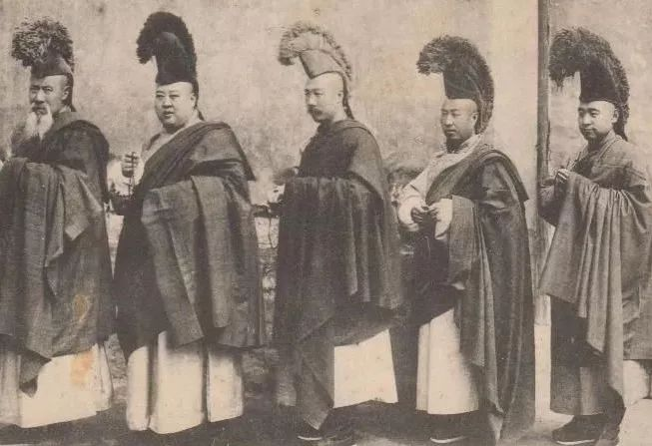

然后他又根据这些人所属的部落，选出了临时指挥官，对他们面授机宜，安排了作战计划，接着又挑了50名最勇敢的蒙古人，担任全军先锋。

当然，最重要的一点，是要做好思想工作，在我们今天看来，这大概算是封建迷信，不过在当时，还是非常有效的。

白活佛告诉大家，这次行动，可以修十辈子的福，而且有佛祖的保佑，勇敢的人，都有佛光笼罩，绝对会刀枪不入的！

只有那些贪生怕死的人，才会被刀枪所伤，受到报应。

听完了他这番话，所有的人立刻信心百倍，个个跃跃欲试，恨不得马上就投入战斗。

白活佛看到大家士气高昂，于是立刻整队出发。

很快，他们就来到了塔尔巴哈台城下，和穆斯林叛军相遇了。

这是一场神奇的战斗！

双方排好阵势以后，一边是头戴白帽，身披白袍的穆斯林阿訇，出队向他们的神祈祷，鼓舞穆斯林叛军的士气。

一边是喇嘛们高声念经，挥舞法器，逐个替蒙古兵祈福保佑，为他们的武器开光，加持神力。

这场战斗，双方比的不是军事技巧，更不是战术高低，而是比的谁的神，更牛一些。

当双方都做完法事以后，根嘎扎勒参喇嘛，也就是我们俗称的白活佛，身披黄红色的袈裟，手持一根镀金禅杖，一马当先，冲在了最前面。

紧随他身后的，是几十名武功高强的红衣喇嘛，剩下的二千多蒙古人，生怕自己不够勇敢，得不到佛祖的保佑，于是也一拥而上，和穆斯林叛军的骑兵，开始了最猛烈的对冲。

据说这一天，我佛大慈大悲，站在了塔尔巴哈台的云端，用佛力罩住了勇敢的蒙古人，让他们免受枪弹之伤，迅速的就杀入了敌阵。

当然，这只是一种说法。

在另外的一些记载中，说的是蒙古人骑术高明，他们在冲锋的时候，能在飞驰的战马上，把自己藏在了马肚子底下，当冲到了敌人跟前的时候，才翻出马背，所以让敌人的射击，全都落了空。

客观的说，要论骑术的高明，没有人可以和蒙古人比肩，在马上舞刀弄剑，更没有人是蒙古人的对手。

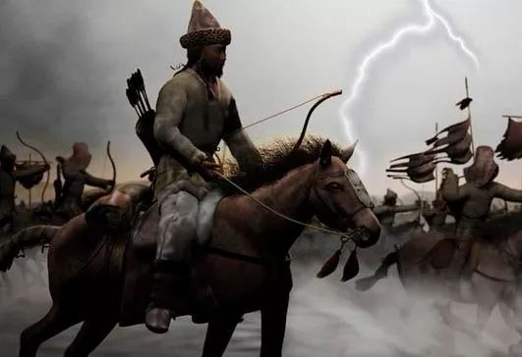

但是这有一个前提，那就是这些蒙古牧人，必须要有足够的胆量，而白活佛恰恰给了他们这个勇气。

这一天，就像荷马史诗中，描绘的特洛伊战场中的场景，天上的神在比拼法力，地下的人，在比拼勇猛。

也许是因为，安拉只有一个，而佛有很多尊，所以在这一天，光明驱散了黑暗，二千多蒙古人，大破上万穆斯林叛军。

而与此同时，城里被围困日久的清军和平民，看见蒙古人所到之处，敌人望风披靡，顿时也士气大振。

他们在平民李殿荣，商人苗时润的带领下，和武隆额率领的清军，一起冲出了城来，内外夹击穆斯林叛军。

在蒙古人的鼓舞下，他们现在也变得勇气十足，不惧密集的弹雨，迅速的冲过了穆斯林挖掘的围城壕沟，烧毁了穆斯林叛军的炮台，四处追杀穆斯林叛军。

穆斯林叛军在里外夹击之下，全线崩溃，土崩瓦解，本地的穆斯林残匪 都逃入了一座坚固设防的清真寺，据险死守。

而哈萨克穆斯林叛徒，全部都逃进了山里，塔尔巴哈塔城周围的叛军，暂时被全部打跑。

这一天，是在这个悲惨的岁月里，难得的一个，让人开怀的日子，劫后余生的人们，激动的拥抱着他们的蒙古同胞，拜伏在白活佛的脚下，人人都流出了激动的泪水。

但是在新疆的大地上，乌云还没有散去，阳光只是露出了一丝缝隙，黑暗势力还没有被消灭，不久之后，它们还将卷土重来。

**欲知后事如何，请听下回分解，如果觉得本文可读，请分享到朋友圈，谢谢大家。**

**晚清沧海事（上卷）**

[晚清沧海事 1：序，一个流传已久的谎言](http://mp.weixin.qq.com/s?__biz=MzU0Mjc2OTkzNQ==&mid=2247483846&idx=1&sn=a98e6f2c09cacfc871e85017465d8afb&chksm=fb14d7a6cc635eb012436f3d46bf52071da509f44997a0b8b76d70b0a7d77b063b475ee606d6&scene=21" \l "wechat_redirect" \t "_blank)

[晚清沧海事 2：各种洋鬼子们](http://mp.weixin.qq.com/s?__biz=MzU0Mjc2OTkzNQ==&mid=2247483858&idx=1&sn=7ef1461b68c8a988c43de0e06a72dc74&chksm=fb14d7b2cc635ea4bdf750d2103adca9910c559c13cc6007fc97e4fc03b888169e4f89fc943e&scene=21" \l "wechat_redirect" \t "_blank)

[晚清沧海事 3：耶和华和他的儿子们](http://mp.weixin.qq.com/s?__biz=MzU0Mjc2OTkzNQ==&mid=2247483872&idx=1&sn=d3f38e6522ba991a181bc8c93effbcbe&chksm=fb14d780cc635e968645a2b88f1f4fb7bf20aa617ca7c52c80440a7679a8a96bcf64060147ae&scene=21" \l "wechat_redirect" \t "_blank)

[晚清沧海事 4（上）：心在麦加的中国人](http://mp.weixin.qq.com/s?__biz=MzU0Mjc2OTkzNQ==&mid=2247483957&idx=1&sn=d6b972ab195e6fe6c73468bd9944b72c&chksm=fb14d455cc635d43583405413beb0f395a3e649731402835579d4af6686f71c8bd00d63ba9df&scene=21" \l "wechat_redirect" \t "_blank)

[晚清沧海事 4（下）：前进路上的绊脚石](http://mp.weixin.qq.com/s?__biz=MzU0Mjc2OTkzNQ==&mid=2247483999&idx=1&sn=62320ac5bab8706509ff732b33ea9b14&chksm=fb14d43fcc635d296c8e950bf061b5c942a64bdf664ffb3d3a3a880884e0df04d33c0c9595a7&scene=21" \l "wechat_redirect" \t "_blank)

[晚清沧海事（漫画彩蛋版一）](http://mp.weixin.qq.com/s?__biz=MzU0Mjc2OTkzNQ==&mid=2247484037&idx=1&sn=3c77c0273914f7c24dcca5634e31fef7&chksm=fb14d4e5cc635df3d01aeea65c4ac6318ed535074f8d78d9bef622e56df3d7cb932a429a1ec4&scene=21#wechat_redirect)

[晚清沧海事 5（上）：爱国者](http://mp.weixin.qq.com/s?__biz=MzU0Mjc2OTkzNQ==&mid=2247484067&idx=1&sn=a0d87b6ec1bff902df8efa0523fd158b&chksm=fb14d4c3cc635dd5f6301b9daa96861117110659b06ef4568569cdb26c9705e9a0828140e50f&scene=21" \l "wechat_redirect" \t "_blank)

[晚清沧海事 5（下）：那些年，那些事，那些被掩盖的真相！](http://mp.weixin.qq.com/s?__biz=MzU0Mjc2OTkzNQ==&mid=2247484088&idx=1&sn=50c2f39030d03816d81f18feb78605f3&chksm=fb14d4d8cc635dce9f4b64e9e5cad31136456d1e398d6515ca753014641b68f149606f59b9f1&scene=21" \l "wechat_redirect" \t "_blank)

[晚清沧海事 6：潜伏，一个大阴谋是怎样炼成的？](http://mp.weixin.qq.com/s?__biz=MzU0Mjc2OTkzNQ==&mid=2247484097&idx=1&sn=919edde52aad692cdd9e4a953e0fdd24&chksm=fb14d4a1cc635db773d10a158657e9fe550721726c4ddce607f2d1c5a8b62be03f164f6c859e&scene=21" \l "wechat_redirect" \t "_blank)

[晚清沧海事 7：一个改变历史走向的抉择](http://mp.weixin.qq.com/s?__biz=MzU0Mjc2OTkzNQ==&mid=2247484108&idx=1&sn=8352854cf9c38b927da105c8e41b50a0&chksm=fb14d4accc635dba1e06975e3d88869b081270c17e7915f70ef083dfffe903c869a3f69f0562&scene=21" \l "wechat_redirect" \t "_blank)

[晚清沧海事 8：最后的满洲武士](http://mp.weixin.qq.com/s?__biz=MzU0Mjc2OTkzNQ==&mid=2247484122&idx=1&sn=9c0b266e12b2d8b070fda1bf4622bb20&chksm=fb14d4bacc635dac631ef801273e128dea9161862c4071756a386b3afd2387eb2f2f98c1f56d&scene=21" \l "wechat_redirect" \t "_blank)

[晚清沧海事 9：富贵险中求，不拿命来换！](http://mp.weixin.qq.com/s?__biz=MzU0Mjc2OTkzNQ==&mid=2247484132&idx=1&sn=19ede71685995c6ef1372ebe5e611de0&chksm=fb14d484cc635d920d764449b0467c849f9fbd61b8982befe5cd011f58439c8cb0ad3bdb0f67&scene=21" \l "wechat_redirect" \t "_blank)

[晚清沧海事 10：山雨欲来风满楼](http://mp.weixin.qq.com/s?__biz=MzU0Mjc2OTkzNQ==&mid=2247484137&idx=1&sn=81cacdc5539096fae21f0a0f0847eecc&chksm=fb14d489cc635d9f7c31906852befe49d0fcb4a9080bede330a8e91de9f088f6d59783571c5c&scene=21" \l "wechat_redirect" \t "_blank)

[晚清沧海事 11：西北大叛乱](http://mp.weixin.qq.com/s?__biz=MzU0Mjc2OTkzNQ==&mid=2247484150&idx=1&sn=8a1682e84b7091675b90415d1312938d&chksm=fb14d496cc635d8022c7300bd04cf30b69d2d4db685c6849a2c1c143f001b1b773883a9db649&scene=21" \l "wechat_redirect" \t "_blank)

[晚清沧海事 12：大英雄](http://mp.weixin.qq.com/s?__biz=MzU0Mjc2OTkzNQ==&mid=2247484157&idx=1&sn=b250eb3ccf8990686d9f3332fe1979be&chksm=fb14d49dcc635d8b7af012dc1043eaa809b5b3ce4aa14cae1ceadcc5d0c4ed0c64f7a989fbd6&scene=21" \l "wechat_redirect" \t "_blank)

[晚清沧海事 13：长壕之战](http://mp.weixin.qq.com/s?__biz=MzU0Mjc2OTkzNQ==&mid=2247484167&idx=1&sn=7308bbd0f879b2d4a3c96bc961c6aef4&chksm=fb14d567cc635c718e59632529f5f156121d031ae6b8dec02b9810061c03ca414cdd455b7acd&scene=21" \l "wechat_redirect" \t "_blank)

[晚清沧海事 14：交口之战](http://mp.weixin.qq.com/s?__biz=MzU0Mjc2OTkzNQ==&mid=2247484175&idx=1&sn=aa4c0824898616289decf11a976112f2&chksm=fb14d56fcc635c791b97a3c2bb5f05578b4e2aae4136f53f915275c3744b83b63943e5c54c52&scene=21" \l "wechat_redirect" \t "_blank)

[晚清沧海事 15：甘宁叛乱](http://mp.weixin.qq.com/s?__biz=MzU0Mjc2OTkzNQ==&mid=2247484180&idx=1&sn=d4387287e3fdd5e2cb3bb21aa3639ea4&chksm=fb14d574cc635c62d7bf4a72d27d480ae3c61b5cde7b5927337c1e611bc4d9df04087da7dbe3&scene=21" \l "wechat_redirect" \t "_blank)

[晚清沧海事 16：一个高干子弟，是怎样搞砸西北平叛的？！](http://mp.weixin.qq.com/s?__biz=MzU0Mjc2OTkzNQ==&mid=2247484185&idx=1&sn=c48eb724da9a1c027548a1f6e0ac81e2&chksm=fb14d579cc635c6f06c0e902d971ef8686934b9937fba963d87635c6fe4b0a0758168b213cc6&scene=21" \l "wechat_redirect" \t "_blank)

[晚清沧海事 17：西北崩盘](http://mp.weixin.qq.com/s?__biz=MzU0Mjc2OTkzNQ==&mid=2247484194&idx=1&sn=0899f9db1c3186a47f482ba29a0b603a&chksm=fb14d542cc635c54dee67d90dc72eba0e3da73bee956e27d37fc7b51fa522a1c25824b398c2b&scene=21" \l "wechat_redirect" \t "_blank)

[晚清沧海事 18：四面楚歌（上）](http://mp.weixin.qq.com/s?__biz=MzU0Mjc2OTkzNQ==&mid=2247484204&idx=1&sn=fcb81bc49ace438e03b4853cf7fb4a56&chksm=fb14d54ccc635c5a4fe0b3caf877f2715351cc657423ca826b14bd7574a4260f8a2c638a01c2&scene=21" \l "wechat_redirect" \t "_blank)

[晚清沧海事 19：四面楚歌（下）](http://mp.weixin.qq.com/s?__biz=MzU0Mjc2OTkzNQ==&mid=2247484215&idx=1&sn=7d7cdcf957f2ff06b47f91e999d19cb5&chksm=fb14d557cc635c41083cc77b3465df9764a6ad6d6bb07d9182b36da0a5e2a25e9345930763e3&scene=21" \l "wechat_redirect" \t "_blank)

[晚清沧海事 20：至暗时刻](http://mp.weixin.qq.com/s?__biz=MzU0Mjc2OTkzNQ==&mid=2247484223&idx=1&sn=c3697701833bee7ca894dc5c156f7be0&chksm=fb14d55fcc635c49528b66d3b9cf5fcdfde3a27b7db83d981f59b37c27c4fc9d4d5a3ff049fb&scene=21" \l "wechat_redirect" \t "_blank)

[晚清沧海事 21：乱世奇才](http://mp.weixin.qq.com/s?__biz=MzU0Mjc2OTkzNQ==&mid=2247484232&idx=1&sn=026e637d10cb67cb8d690e3de22b4cce&chksm=fb14d528cc635c3e7d1717ba4730c2b63620069b0e23509b2085e74811d60b91d60f11438abc&scene=21" \l "wechat_redirect" \t "_blank)

[晚清沧海事 22：国士无双](http://mp.weixin.qq.com/s?__biz=MzU0Mjc2OTkzNQ==&mid=2247484249&idx=1&sn=618d69a32df21eda5e2e39af8bd1270b&chksm=fb14d539cc635c2feb42dd5cb6b68a1a14fb1e6ae8e8c615e8384ad5681de5c411b36b0aa6e8&scene=21" \l "wechat_redirect" \t "_blank)

[晚清沧海事 23：大河九曲](http://mp.weixin.qq.com/s?__biz=MzU0Mjc2OTkzNQ==&mid=2247484253&idx=1&sn=e7daab119e7f5cac4ce859f3c68d88b6&chksm=fb14d53dcc635c2bd58c4a1ca8d05a0031dd9351fcbcf76a62c00191323e33d8bfc248421d80&scene=21" \l "wechat_redirect" \t "_blank)

[晚清沧海事 24：小强之死](http://mp.weixin.qq.com/s?__biz=MzU0Mjc2OTkzNQ==&mid=2247484257&idx=1&sn=f37ec3485d7af84e9d78d220fbf4b4a8&chksm=fb14d501cc635c17521c557082cea67a442ce26a43532bc839629da43b69cac3d971f2c622b2&scene=21" \l "wechat_redirect" \t "_blank)

[晚清沧海事 25：曾参杀人](http://mp.weixin.qq.com/s?__biz=MzU0Mjc2OTkzNQ==&mid=2247484262&idx=1&sn=6a26118fac8fb4538182265a5df85cdc&chksm=fb14d506cc635c104fe174c1fb3ac14a7bd2fc1eb3a087e06e5011857de5f38dd96fc82c43fd&scene=21" \l "wechat_redirect" \t "_blank)

[晚清沧海事 26：两杆大烟枪（上）](http://mp.weixin.qq.com/s?__biz=MzU0Mjc2OTkzNQ==&mid=2247484269&idx=1&sn=b9cf18f41843dfe52104f6b3bebd3c1c&chksm=fb14d50dcc635c1b563a62a98a71f0de39413aaf7502aa05541084098a8512f5ca23c7b9ea4f&scene=21" \l "wechat_redirect" \t "_blank)

[晚清沧海事 27 ：两杆大烟枪（下）](http://mp.weixin.qq.com/s?__biz=MzU0Mjc2OTkzNQ==&mid=2247484275&idx=1&sn=a6197518e46ea49994225c4efdebc26d&chksm=fb14d513cc635c050d9a306a20a7ee203e65ab127a35602107397dfbe8457ae4d2f3830321e1&scene=21" \l "wechat_redirect" \t "_blank)

[晚清沧海事 28 ：蝴蝶效应](http://mp.weixin.qq.com/s?__biz=MzU0Mjc2OTkzNQ==&mid=2247484286&idx=1&sn=b4f28ba93866ca7394710da16baabf5e&chksm=fb14d51ecc635c085c2d42cc00efbbbe2b95982c5bd3fb93042a9c7997b4e2b8a0c2dc7fc197&scene=21" \l "wechat_redirect" \t "_blank)

[晚清沧海事 29：西北偏北](http://mp.weixin.qq.com/s?__biz=MzU0Mjc2OTkzNQ==&mid=2247484293&idx=1&sn=3a3a4e1115928ac9809915961691e21d&chksm=fb14d5e5cc635cf3a01ce5d9ed987a036d02005d038c4b45e3ab47f9492461802ce6ca045ac6&scene=21" \l "wechat_redirect" \t "_blank)

[晚清沧海事 30：总得有人站出来！](http://mp.weixin.qq.com/s?__biz=MzU0Mjc2OTkzNQ==&mid=2247484304&idx=1&sn=facbaeb62a4e0bc69d17499b47d681af&chksm=fb14d5f0cc635ce6bb44f8814e99d99f84b70cfb8976e6dc0ccba2921d39c3a54595f003393b&scene=21" \l "wechat_redirect" \t "_blank)

[晚清沧海事 31：艰难时刻](http://mp.weixin.qq.com/s?__biz=MzU0Mjc2OTkzNQ==&mid=2247484313&idx=1&sn=d9ae921cbfd37b450b00040feb4b26ab&chksm=fb14d5f9cc635cef6f4e4774535185a84c648974e1b7b354c7297f8653ecf3c918b5683d4e4b&scene=21" \l "wechat_redirect" \t "_blank)

[晚清沧海事 32：太阳照常升起](http://mp.weixin.qq.com/s?__biz=MzU0Mjc2OTkzNQ==&mid=2247484319&idx=1&sn=ce5b03631796ee63856d1e3d61070c96&chksm=fb14d5ffcc635ce991e2437054cf04e8f3f77ccd162165edec9bf0765bc8498651fb62cc64c6&scene=21" \l "wechat_redirect" \t "_blank)

[晚清沧海事 33：命运之神](http://mp.weixin.qq.com/s?__biz=MzU0Mjc2OTkzNQ==&mid=2247484328&idx=1&sn=3578dde6cf6f10f0144f6425c27d3bd7&chksm=fb14d5c8cc635cdebefedc12da5c8d0f1d4a373fe961a40784bee9c3c9765be48cc34b48be2f&scene=21" \l "wechat_redirect" \t "_blank)

[晚清沧海事 34：历史的记忆](http://mp.weixin.qq.com/s?__biz=MzU0Mjc2OTkzNQ==&mid=2247484333&idx=1&sn=02e4d2192bc1fceb7b498ec4f76df89a&chksm=fb14d5cdcc635cdb842f2c80477c4cd151b8217f07166faaf494bbc2f2e9c7ee0b0f670901c1&scene=21" \l "wechat_redirect" \t "_blank)

[晚清沧海事 35：洮河血渡](http://mp.weixin.qq.com/s?__biz=MzU0Mjc2OTkzNQ==&mid=2247484338&idx=1&sn=3936be379e9105b16476f6fbe503f5f3&chksm=fb14d5d2cc635cc4fb16ed3d9561ccefb7008872e4146a2fd0653ecc0188bfb8b2ceb0b8963a&scene=21" \l "wechat_redirect" \t "_blank)

[晚清沧海事 36：兵伐古道](http://mp.weixin.qq.com/s?__biz=MzU0Mjc2OTkzNQ==&mid=2247484362&idx=1&sn=1644db5699a1eab79a9c81cc03f7e38c&chksm=fb14d5aacc635cbc0d198d4ee6d81972cef26b25f8396d37d2c87c28ae2444d7edd481e9cd04&scene=21" \l "wechat_redirect" \t "_blank)

[晚清沧海事 37：冰髅血沙](http://mp.weixin.qq.com/s?__biz=MzU0Mjc2OTkzNQ==&mid=2247484373&idx=1&sn=7af9980515ef3fdfa3402bf968817fa0&chksm=fb14d5b5cc635ca37ea105cae1347bc094055ae93f8a35d09c2329e7b2ec5c5b9eca63bb3f04&scene=21" \l "wechat_redirect" \t "_blank)

[晚清沧海事 38：历史的轮回](http://mp.weixin.qq.com/s?__biz=MzU0Mjc2OTkzNQ==&mid=2247484388&idx=1&sn=44d6fe6a55c9c75603718d737a2883dd&chksm=fb14d584cc635c9210a0253a75d27efe1f02951b4857a440d179ef0b7ca7f996a2714e96eefd&scene=21" \l "wechat_redirect" \t "_blank)

[晚清沧海事 39：鏖战河湟](http://mp.weixin.qq.com/s?__biz=MzU0Mjc2OTkzNQ==&mid=2247484397&idx=1&sn=54773c0f1f014e2da55d46b0a8fe1b3c&chksm=fb14d58dcc635c9bf04d0e9311e4995eec3e52f0177af740dc58d072ad9deec8fa35d17f0b1f&scene=21" \l "wechat_redirect" \t "_blank)

[晚清沧海事 40：霜血铁衣](http://mp.weixin.qq.com/s?__biz=MzU0Mjc2OTkzNQ==&mid=2247484449&idx=1&sn=dbad5e2eacaa3e1c8dced75d7ce76f3b&chksm=fb14d241cc635b573e936988e8878a858d5ab81a67d790d0f323523de8ea2361171c7b28f584&scene=21#wechat_redirect)

[晚清沧海事 41：二桃杀三士](http://mp.weixin.qq.com/s?__biz=MzU0Mjc2OTkzNQ==&mid=2247484459&idx=1&sn=525da8cbfe131d84b626c6f72d83695a&chksm=fb14d24bcc635b5d0179cf632798aad836579ed0661a279e2b82fa6341bfd8a331cc15990502&scene=21" \l "wechat_redirect" \t "_blank)

[晚清沧海事 42：战河西定关内，破教宦安穆民](http://mp.weixin.qq.com/s?__biz=MzU0Mjc2OTkzNQ==&mid=2247484472&idx=1&sn=7a95af5c607a4b570d6541d8245f19b0&chksm=fb14d258cc635b4e0964d05c8c04ec0279ebfeec98f296bcdacf4376a925dee99cde259c9ed8&scene=21#wechat_redirect)

[晚清沧海事 后记一：史文献证明，同治事变是一小撮极端穆斯林挑起的！](http://mp.weixin.qq.com/s?__biz=MzU0Mjc2OTkzNQ==&mid=2247484489&idx=1&sn=c0a4e0c2ad1360175e48aff82606ad49&chksm=fb14d229cc635b3ff084f7925c99ba933147e03e095b41bb54b45ae11f3aad3347ac433f8419&scene=21#wechat_redirect)

**晚清沧海事（下卷）**

[晚清沧海事 1：搞乱新疆的那个谎言，究竟说了些什么？](http://mp.weixin.qq.com/s?__biz=MzU0Mjc2OTkzNQ==&mid=2247484501&idx=1&sn=6595b7b607157d50afc25a2d51336825&chksm=fb14d235cc635b23856d920ec5a3fa182cc673fdae099723c7f13d88967603bd8377632aec1e&scene=21" \l "wechat_redirect" \t "_blank)

[晚清沧海事 2：神棍，骗子和香妃](http://mp.weixin.qq.com/s?__biz=MzU0Mjc2OTkzNQ==&mid=2247484523&idx=1&sn=d004bfc01aaee433a6fb3cb249af1d4b&chksm=fb14d20bcc635b1d2cbe7b10b034aa02627d2616b1bab7b20de6dc7d7da31ee3ac3dc0f9e19f&scene=21" \l "wechat_redirect" \t "_blank)

[晚清沧海事 3：伟大的诗人，六世达赖仓央嘉措为什么非杀不可？](http://mp.weixin.qq.com/s?__biz=MzU0Mjc2OTkzNQ==&mid=2247484549&idx=1&sn=d7bc6095036eefa94cba6e88b45c9c88&chksm=fb14d2e5cc635bf3166c06225589ea45dceb8c26f109df8f649705915bdd34bd8e9682911e2d&scene=21#wechat_redirect)

[晚清沧海事 4：为什么极少数的伊斯兰教精英，容易走向极端？](http://mp.weixin.qq.com/s?__biz=MzU0Mjc2OTkzNQ==&mid=2247484609&idx=1&sn=66fe4b218bf48a953b1b2f2777c38e20&chksm=fb14d2a1cc635bb7af349ddeeb1f016dc1ca3a905bbcd2af712befffc2beddb0bf6f2deca3d9&scene=21" \l "wechat_redirect" \t "_blank)

[晚清沧海事 5：征服新疆（一）千里奇袭](http://mp.weixin.qq.com/s?__biz=MzU0Mjc2OTkzNQ==&mid=2247484647&idx=1&sn=5870be3f4e01498e2122617f8ac8f9f7&chksm=fb14d287cc635b916906e198703659d6458f0a8b0ee658ff143d87ef757095642681c2b60c1b&scene=21" \l "wechat_redirect" \t "_blank)

[晚清沧海事 6：征服新疆（二）孤胆英雄](http://mp.weixin.qq.com/s?__biz=MzU0Mjc2OTkzNQ==&mid=2247484653&idx=1&sn=a3e06d0f7fef1f8fd443157184b6ac0b&chksm=fb14d28dcc635b9b3f44dce7d5fdb7c2d56e6944e911c3e19712cd79601eb2b9a74f400ffbfc&scene=21" \l "wechat_redirect" \t "_blank)

[晚清沧海事 7：征服新疆（三）成事在天](http://mp.weixin.qq.com/s?__biz=MzU0Mjc2OTkzNQ==&mid=2247484658&idx=1&sn=f93498d917f31e68a771bd66399478fa&chksm=fb14d292cc635b84cd49f9574b746204b5f76acad7ad5fb92f7aef9d1e40050a0338b8e02bdc&scene=21" \l "wechat_redirect" \t "_blank)

[晚清沧海事 8：征服新疆（四）谋事在人](http://mp.weixin.qq.com/s?__biz=MzU0Mjc2OTkzNQ==&mid=2247484666&idx=1&sn=cac7744823343d58cb67465635018955&chksm=fb14d29acc635b8c7d98869eaeacadcd5e31773f921ca1ecd66f29109f7a30e8e9659d62dbbc&scene=21" \l "wechat_redirect" \t "_blank)

[晚清沧海事 9：征服新疆（五）纵虎归山](http://mp.weixin.qq.com/s?__biz=MzU0Mjc2OTkzNQ==&mid=2247484681&idx=1&sn=11d1d5152a5f1d031de77ddd7fa689b7&chksm=fb14d369cc635a7f7cb4b5c214a43d1a5caa14b18fb65fe078dac784ee239173cf710116938c&scene=21" \l "wechat_redirect" \t "_blank)

[晚清沧海事 10：征服新疆（六）魔高一尺](http://mp.weixin.qq.com/s?__biz=MzU0Mjc2OTkzNQ==&mid=2247484692&idx=1&sn=b3b3b03399d4990c7324facd65138b2d&chksm=fb14d374cc635a62a109599d6e7c6e1f6f108dcf97a412e77c28a572d74a71bb08b7fab2bb76&scene=21" \l "wechat_redirect" \t "_blank)

[晚清沧海事 11（上）：征服新疆（七）道高一丈](http://mp.weixin.qq.com/s?__biz=MzU0Mjc2OTkzNQ==&mid=2247484704&idx=1&sn=498d199b4fa285cf628940baed8da375&chksm=fb14d340cc635a5645f62e419e724d5fab3db0313ef364d1f71d5ab9d572dc97d3cd3351a87c&scene=21" \l "wechat_redirect" \t "_blank)

[晚清沧海事 11（中）：征服新疆（七）道高一丈（中）](http://mp.weixin.qq.com/s?__biz=MzU0Mjc2OTkzNQ==&mid=2247484714&idx=1&sn=f68280970d14295c5b738ca0b4adcece&chksm=fb14d34acc635a5c13ab02ddebbd6d98d17aab39101305bc7e906c488ae6d1c38c957db5f694&scene=21" \l "wechat_redirect" \t "_blank)

[晚清沧海事 11（中2）：征服新疆（七）道高一丈（中2）](http://mp.weixin.qq.com/s?__biz=MzU0Mjc2OTkzNQ==&mid=2247484716&idx=1&sn=3257756c5a962a6fb40e5bd2471680a6&chksm=fb14d34ccc635a5a2cfcdc6db226cc279076c2d9c67f65aea59f5cd5c369cb66b34da39c146c&scene=21" \l "wechat_redirect" \t "_blank)

[晚清沧海事 11（下）：征服新疆（七）道高一丈（下）](http://mp.weixin.qq.com/s?__biz=MzU0Mjc2OTkzNQ==&mid=2247484732&idx=1&sn=132c0a99229bc0a9c34ad6f28dea50f5&chksm=fb14d35ccc635a4a00252411c732b56fd9a26692068dc681e08c562979ba7e2d83f68a1cbc27&scene=21" \l "wechat_redirect" \t "_blank)

[晚清沧海事 12：治理新疆（一）土耳其为什么又在新疆搞事？](http://mp.weixin.qq.com/s?__biz=MzU0Mjc2OTkzNQ==&mid=2247484742&idx=1&sn=429d59f498aaae87011ce190aaa53512&chksm=fb14d326cc635a30a744333cb1849f3f5a2e0ec46303332e67e78bdcd7bc7d07abc9498d729a&scene=21" \l "wechat_redirect" \t "_blank)

[晚清沧海事 12：治理新疆（二）清政府是怎样在新疆，一步步陷入困境的？](http://mp.weixin.qq.com/s?__biz=MzU0Mjc2OTkzNQ==&mid=2247484750&idx=1&sn=f8439fe52c7babb4112ffe9f4fc3aa86&chksm=fb14d32ecc635a38c893c932694ad737e2987233823070f7a6d022e3017eb3052593a70cb7ef&scene=21#wechat_redirect)

[晚清沧海事 12：治理新疆（三）为什么会有很多人相信，曾经统治大陆的国民党比共产党好？](http://mp.weixin.qq.com/s?__biz=MzU0Mjc2OTkzNQ==&mid=2247484762&idx=1&sn=53c770e7afc52641fe646d0fb653b589&chksm=fb14d33acc635a2ce5d7b489469b579eee1f03c8762631391a473374c2646b9e79be2057f052&scene=21" \l "wechat_redirect" \t "_blank)

[晚清沧海事 12：治理新疆（四）英国为什么要帮助极端分子，对抗大清王朝？](http://mp.weixin.qq.com/s?__biz=MzU0Mjc2OTkzNQ==&mid=2247484775&idx=1&sn=3509ceeb7e60b973a18e1daf102c8bba&chksm=fb14d307cc635a1136ed554ca8f33bee0726355b497db57cb4455c4e29be3425c9a38104858f&scene=21" \l "wechat_redirect" \t "_blank)

[晚清沧海事 12：治理新疆（五）三万多使用冷兵器的清军，能打得过十多万装备火枪火炮的穆斯林吗？](http://mp.weixin.qq.com/s?__biz=MzU0Mjc2OTkzNQ==&mid=2247484789&idx=1&sn=e9604282c33581a88bed391fcbc9ab07&chksm=fb14d315cc635a03782c5f7b6ef7ec97457f53fb101f2fe8fa6cd0d5098e32e9434ca0a75e68&scene=21" \l "wechat_redirect" \t "_blank)

[晚清沧海事 12：治理新疆（六）清代名将杨遇春，真的是武林高手吗？](http://mp.weixin.qq.com/s?__biz=MzU0Mjc2OTkzNQ==&mid=2247484816&idx=1&sn=17ab0856b5409db6b78b213c30858eee&chksm=fb14d3f0cc635ae6d4a14b08f27176c628bf652d7f67d2049d6f6a3ec1dd99839108b641424d&scene=21" \l "wechat_redirect" \t "_blank)

[晚清沧海事 12：治理新疆（七）为什么英国人能在鸦片战争之前，就完全掌握了大清的政治机密？](http://mp.weixin.qq.com/s?__biz=MzU0Mjc2OTkzNQ==&mid=2247484825&idx=1&sn=604d843d1ae930dd5be8c73abb478613&chksm=fb14d3f9cc635aef80520d40224b7a4eae11a44e8033ba53582dd3236a1ce5a431213532ea36&scene=21" \l "wechat_redirect" \t "_blank)

[晚清沧海事 12：治理新疆（八）鸦片战争中，清军真的用马桶来对抗英国的大炮吗？](http://mp.weixin.qq.com/s?__biz=MzU0Mjc2OTkzNQ==&mid=2247484844&idx=1&sn=7894019d398b5da959b321fd038b4525&chksm=fb14d3cccc635adac80b967cd33cc3446cd9ef062fcab58d414fd22fe486c23b0560359f3b6b&scene=21" \l "wechat_redirect" \t "_blank)

[晚清沧海事 12：治理新疆（九）极端穆斯林统治下的南疆，维吾尔族民众的生活到底有多惨？](http://mp.weixin.qq.com/s?__biz=MzU0Mjc2OTkzNQ==&mid=2247484849&idx=1&sn=467030b14254608edfb7c7b81575d733&chksm=fb14d3d1cc635ac7f539bacdb4c4301ce8ea52683e7cc36491a7e718c40c94c2692f9a334ec2&scene=21" \l "wechat_redirect" \t "_blank)

[晚清沧海事 12：治理新疆（十）清政府的移民政策，为什么是清中期衰落的重要原因之一？](http://mp.weixin.qq.com/s?__biz=MzU0Mjc2OTkzNQ==&mid=2247484857&idx=1&sn=25322e3dcd23ce89ec9a1e7503db5074&chksm=fb14d3d9cc635acfc97e2054f1c7a2b7f626590665cf2ab5a5d3c46e730e2ec0be8473e64bfb&scene=21" \l "wechat_redirect" \t "_blank)

[晚清沧海事 12：治理新疆（十一）清代中叶，到底有没有想过放弃新疆？](http://mp.weixin.qq.com/s?__biz=MzU0Mjc2OTkzNQ==&mid=2247484863&idx=1&sn=970fa144e894a62d43c819d6a7af9ae6&chksm=fb14d3dfcc635ac97e663213405c8a12643d92fbf0404e8462109b9f75b4d4bece8cc51a42d2&scene=21" \l "wechat_redirect" \t "_blank)

[晚清沧海事 12：治理新疆（十二）清代从南疆移出穆斯林，移入内地人的方案，为什么最终没有实现？](http://mp.weixin.qq.com/s?__biz=MzU0Mjc2OTkzNQ==&mid=2247484871&idx=1&sn=7f4e748c397b1c0c44f363dd77aef4e9&chksm=fb14d3a7cc635ab172a0a8fb3d3719a9fe937fc7ef41b8f6665d90a4bf15ccc067f0fce51c80&scene=21#wechat_redirect)

[晚清沧海事 12：治理新疆（十三）大清王朝的第一个不平等条约，为什么会是和中亚的一个小国签订的？](http://mp.weixin.qq.com/s?__biz=MzU0Mjc2OTkzNQ==&mid=2247484879&idx=1&sn=460bcae89810cb929941636568ccff87&chksm=fb14d3afcc635ab909c9a95d8f57995e3c8b6b5c9213c20df6a4f26af530f6ceced305288b85&scene=21" \l "wechat_redirect" \t "_blank)

[晚清沧海事 12：治理新疆（十四）为什么大清无力征服中亚，而俄罗斯人却能办到？](http://mp.weixin.qq.com/s?__biz=MzU0Mjc2OTkzNQ==&mid=2247484884&idx=1&sn=b9cd6631bd26cdb56b011070ff1dc36d&chksm=fb14d3b4cc635aa20c74a2de3fe89d43e73bf6a491450a1cb6bad0137dc32b7e790375a1aa9e&scene=21" \l "wechat_redirect" \t "_blank)

[晚清沧海事 12：治理新疆（十五）鸦片战争中的卖国贼奕山，为什么又是保卫新疆的功臣？](http://mp.weixin.qq.com/s?__biz=MzU0Mjc2OTkzNQ==&mid=2247484890&idx=1&sn=d21f82200aa81dbea1003a605f903666&chksm=fb14d3bacc635aac2ec572ed89266006fdfa5dbbf52115577995f7d500fc147d3d4b224d54ee&scene=21" \l "wechat_redirect" \t "_blank)

[晚清沧海事 13：新疆沦陷（一）大清失去了部份哈萨克斯坦，到底是谁导致的？](http://mp.weixin.qq.com/s?__biz=MzU0Mjc2OTkzNQ==&mid=2247484905&idx=1&sn=54207b4bb72462bc2a41b6318a1f843b&chksm=fb14d389cc635a9ffd0d0399e2be749f2b3e840655bb87d9f69152e0678332ae325be5110f56&scene=21#wechat_redirect)

[晚清沧海事 13：新疆沦陷（二）是谁在大清背后捅了一刀，让俄国人夺走了中国44万平方公里的国土？](http://mp.weixin.qq.com/s?__biz=MzU0Mjc2OTkzNQ==&mid=2247484911&idx=1&sn=7a5de74eb1a1339b9aad73721bf1e3fd&chksm=fb14d38fcc635a99ec98b95bf411e97ef707d17f6210980e4a89c4ffb08cd560413ad6cdc1b7&scene=21" \l "wechat_redirect" \t "_blank)

[晚清沧海事 13：新疆沦陷（三）1863年的清俄勘界之战，是怎样逐步升级的？](http://mp.weixin.qq.com/s?__biz=MzU0Mjc2OTkzNQ==&mid=2247484916&idx=1&sn=1eedb24492f8e1612b4040539ee5d0eb&chksm=fb14d394cc635a828b406e4b02f53a5e66f6685b77bb9fa53cbf2c613594b3d4b6f4e5c027f0&scene=21#wechat_redirect)

[晚清沧海事 13：新疆沦陷（四）为什么大清持续不断的内乱，加速了新疆的沦陷？](http://mp.weixin.qq.com/s?__biz=MzU0Mjc2OTkzNQ==&mid=2247484923&idx=1&sn=518fb674a4a43136e29f624754affb98&chksm=fb14d39bcc635a8d846d3057495e7d210a342e616de6ce7e5c98773fbf5fe19b50afe08d41d6&scene=21#wechat_redirect)  
[晚清沧海事 13：新疆沦陷（五）清俄大战之际，主将为什么失踪了？](http://mp.weixin.qq.com/s?__biz=MzU0Mjc2OTkzNQ==&mid=2247484933&idx=1&sn=3e546802a34ce5980201e81e804b0760&chksm=fb14d065cc635973e91e38348c4003bd433133834b0a77ac2ca689530175f6b889b2b25fbbd9&scene=21#wechat_redirect)

[晚清沧海事 13：新疆沦陷（六）1863年，沙俄的军队是否击败了新疆的清军？](http://mp.weixin.qq.com/s?__biz=MzU0Mjc2OTkzNQ==&mid=2247484942&idx=1&sn=2b8d4dd6573fe5a2057525b81da25241&chksm=fb14d06ecc635978a69091907ba3840bb25af1e99fd23b310b435ac0eea9b12b294ff309c2fc&scene=21#wechat_redirect)

[晚清沧海事 13：新疆沦陷（七）为什么在新疆的边界问题上，沙俄敢拒绝大清的讨价还价？](http://mp.weixin.qq.com/s?__biz=MzU0Mjc2OTkzNQ==&mid=2247484951&idx=1&sn=79ef1d6e683a769623ce691de8b23c64&chksm=fb14d077cc635961511e111562d4f3383e6bdafe27a56412d7746be628396ffeac8b60a19698&scene=21#wechat_redirect)

[晚清沧海事 13：新疆沦陷（八）清朝政府在新疆的怀柔政策，为什么不能阻止极端穆斯林的叛乱？](http://mp.weixin.qq.com/s?__biz=MzU0Mjc2OTkzNQ==&mid=2247484964&idx=1&sn=3a35cce76851c1cc9c24ca25caa7c5f9&chksm=fb14d044cc635952150ebe1abeb53bafa9668e9c034ed7922f304b8620928f3f58515cb54d05&scene=21#wechat_redirect)

[晚清沧海事 13：新疆沦陷（九）新疆有史以来第一美女热依木，为什么还是一个爱国的穆斯林？](http://mp.weixin.qq.com/s?__biz=MzU0Mjc2OTkzNQ==&mid=2247484975&idx=1&sn=b49c71568294ffe1f1fed160690431b1&chksm=fb14d04fcc63595999b418010bbca2a1856e78aae35bbb1a9cbb7ee4a544f15508043f9150e1&scene=21#wechat_redirect)

[晚清沧海事 13：新疆沦陷（十）内奸是怎样炼成的？](http://mp.weixin.qq.com/s?__biz=MzU0Mjc2OTkzNQ==&mid=2247484982&idx=1&sn=4f9cc9e7d2da18b2a6da497fbd87dc5d&chksm=fb14d056cc635940473ee0f75e903b905d84273c724d6f4c9ee593a5f55a3b9de4acb076ea1f&scene=21#wechat_redirect)

[晚清沧海事 13：新疆沦陷（十一）1864年，新疆没有起义，只有背叛！](http://mp.weixin.qq.com/s?__biz=MzU0Mjc2OTkzNQ==&mid=2247484988&idx=1&sn=8fc881c5e66b64c554743700c7ef0082&chksm=fb14d05ccc63594ab5ff94afb43492af3230190d2b4327361537db78334f1d95f6cee44e5184&scene=21#wechat_redirect)

[晚清沧海事 13：新疆沦陷（十二）为了平定穆斯林叛乱，清政府到底有没有向俄国人借兵？](http://mp.weixin.qq.com/s?__biz=MzU0Mjc2OTkzNQ==&mid=2247484995&idx=1&sn=bc19cdcb34984c05a4226cb070e8aa19&chksm=fb14d023cc63593503d155b5988ff09876de10052bf03a9f0f6ccf1ef465ff547f59dcbeaac0&scene=21#wechat_redirect)

[晚清沧海事 13：新疆沦陷（十三）极端穆斯林份子，到底会不会在清真寺内杀人？](http://mp.weixin.qq.com/s?__biz=MzU0Mjc2OTkzNQ==&mid=2247485006&idx=1&sn=c29386adb9fb0804671af2be57f42351&chksm=fb14d02ecc63593836620ff056b2c67b9b672a6d9e5ea1fdd8012a3531a965a289b4056be7e0&scene=21#wechat_redirect)

[晚清沧海事 14：群魔乱舞（一）入侵新疆的穆斯林极端分子阿古柏，真的当过人妖吗？](http://mp.weixin.qq.com/s?__biz=MzU0Mjc2OTkzNQ==&mid=2247485025&idx=1&sn=34e8f22cd45414e390b3812280b43c1a&chksm=fb14d001cc63591760ae8a12c3a020b698bcf7a8bfc0925152f3905e0bb6fe623e3961e0be2d&scene=21#wechat_redirect)